Abstract

It can be difficult to drive a car backwards if your sight is very limited. The use of a parking sonar could make this task a lot easier. In the course Digital Projects we had decided to create such a device and in this report you can se how we did it.

Our parking sonar is a micro controller based system that uses ultrasonic to detect obstacles behind the car. It will give you the exact distance to the nearest obstacle on a display and give a warning signal if the minimum safety range is exceeded. The range could easily be changed to satisfy the users needs.
Innehållsförteckning

1 Inledning 3
1.1 Krav 3
2 Teori 3
2.1 Avståndsmätning ultraljud 3
2.2 MC68HC11 4
2.3 Alfanumerisk teckendisplay 5
2.4 Ultraljudssändare och mottagare 5
3 Utförande 6
3.1 Analogdelen 6
3.1.1 Mottagaren 6
3.1.2 Sändaren 7
3.2 Digitala delen 7
3.2.1 Varningssignaler 8
3.2.2 Avståndsinställning 8
3.2.3 Tillståndsknapp 9
3.2.4 Display 9
3.2.5 Hur en mätning går till 9
4 Utvärdering 10

Appendix A. Källkod.

Appendix B. Kopplingsschema.
1 Inledning

Syftet med kursen digitala projekt är att skapa en fungerande prototyp till en valfri applikation. Vi valde att konstruera en backvarnare, ett system som gör det lättare att backa med en bil i trånga utrymmen med dålig sikt. Rapporten beskriver vårt arbete från kravspecifikation till en färdig konstruktion.

1.1 Krav

Normalt sett består ett backvarningssystem av flera sensorer som mäter i olika riktningar. Av ekonomiska skäl har vi dock valt att använda endast en sensor. Det är ju inget större problem att koppla in fler likadana i systemet för att göra det fullständigt. Efter en stunds funderande kom vi fram till att följande kravspecifikation kunde vara rimlig för vår applikation:

    - Avståndsangivelse på display
    - Varningssignal vid inställbart avstånd
    - Aktivt område ca: 10cm – 2m

2 Teori

Denna del innehåller teorin bakom avståndsmätning med ultraljud samt information om de lite mer speciella komponenter vi använt oss av för att bygga projektet.

2.1 Avståndsmätning ultraljud

För att kunna mäta ett avstånd behövs någon typ av signal som kan färdas i luft och inte vara allt för svår att kontrollera. Ett plus är även om den reflekteras då den träffar en yta t.ex. en vägg. Med dessa egenskaper i bakhuvudet borde ljud vara en bra aspirant för problemet. En annan bra sak med ljud är att hastigheten i luft inte är mer än ca 340 m/s. Detta gör att noggrannheten i mätningen borde kunna bli högre än om man t.ex. mätt på ljus. Enchipsdatorn som vi använder oss av kommer att köra i 8Mhz vilket ger en minsta mätbar tid på 0,125 µs. Rent teoretiskt borde man därför kunna mäta avståndet med en noggrannhet på 0,04 mm under ideala förhållanden.
Vi skulle självklart kunna använda sig av vanliga ljudvågor men det skulle bli plågsamt för personer som vistas i samma rum som mätanordningen. Därför användes ultraljud som har samma egenskaper som ljud men man slipper höra signalerna som skickas ut.

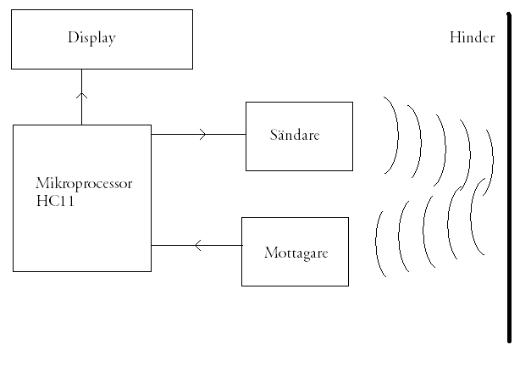
Figur 1. Principskiss över avståndsmätaren.

Principen för mätningen går till på följande sätt. Först skickar ultraljussändaren ut en signal samtidigt som en timer startas. Denna signal rör sig framåt tills den stöter på ett objekt som får den att reflekteras. I reflektionen kommer en hel del av vågen att dämpas ut, men det som är kvar kommer att röra sig tillbaka mot mottagaren. Då mottagaren får tillbaka signalen stoppas timern. Genom att man vet både hur lång tid signalen har varit på väg samt hur snabbt den rör sig kan man räkna ut avståndet.

2.2 MC68HC11

Detta är den 8 bitars enchipsdatorn som vi använde oss av för att styra hela projektet. MC68HC11 även kallad bara HC11 är en liten men användbar MCU som har det mesta man kan tänkas behöva. Några av de finesser som finns inbyggda i denna som vi använde oss av är a/d omvandlare, en 16 bitars timer och interrupt hantering. Den största nackdelen med HC11an är att den har relativt lite minne. Självklart kan man koppla på externa minneskretsar, men eftersom vi inte var i något behov av stora mängder minne var detta inget problem för oss.

Då kan man ju fråga sig varför vi valde just HC11. Det första man skulle göra i kursen var att besluta vilken processortyp man ville ha. Att välja på fanns tre olika typer:

- MC68HC11
- MC68008
- Logiskt nät

Det logiska nätet fungerar bara på små projekt eller i kombination med någon av de andra. Detta kändes onödigt svårt att välja detta sätt. MC8008 var en fristående processor så man hade fått koppla in en hel del kringkomponenter bara för att få den att fungera. MC68HC11 var ett färdigt litet packet med allt vi behövde, redo att köras utan massa strul. Därför kändes detta som det naturliga valet.

2.3 Alfanumerisk teckendisplay

Den display som vi använde oss av för att förmedla resultatet till omvärlden. Detta är en helt vanlig display i vilken man kan skriva tecken enligt ASCII tabellen. Om man vill kan man även programmera den så att man får upp egna tecken, men då vi inte såg något behov av detta undvek vi dessa kommandon.

2.4 Ultraljudssändare och mottagare

Dessa komponenter är de som sänder ut och detekterar de ultraljudssignaler som används till avståndsmätningen. Genom att lägga en signal över sändaren med frekvensen 40kHz kommer den att omvandla denna till ultraljudvågor. Sändaren fungerar på samma sätt bara det att den ger en spänning då den känner av en ultraljudsvåg.

- Utförande

3.1 Analogdelen

Den analoga biten utgör en ganska stor del av vår konstruktion. Den största svårigheten i projektet ligger i att omvandla de små analoga signalerna från mottagarenheten till digitala signaler som sedan kan tolkas av HC11:an. Figur 2 visar en principskiss av mottagaren.

3.1.1 Mottagaren

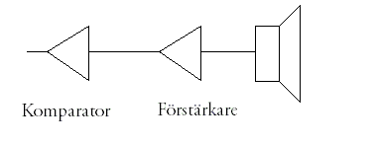
Figur 2. Principskiss över mottagaren.

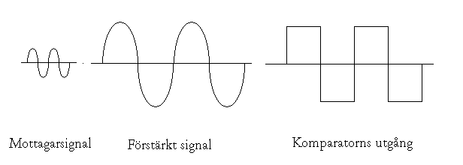
Figur 3. Signaler i mottagaren.

Det första steget förstärker signalen ca 200 gånger. Detta behövs för att få en någorlunda tydlig signal till komparatorn som omvandlar sinussignalen till en fyrkantsvåg igen. Man vill ju ha en signal med distinkta flanker eftersom det är just dessa som triggar HC11:ans avbrottsrutiner.

3.1.2 Sändaren

Först hade vi eventuellt tänkt skapa sändarens oscillationsfrekvens direkt i HC11:an, men detta skulle ha gjort det svårt att trimma in den exakta resonansfrekvensen (Den är inte precis 40KHz). Med en extern oscillator har vi gjort det möjligt att enkelt justera resonansfrekvensen med hjälp av en potentiometer.

Sändarens blockschema visas i figur 4. Oscillatorn går hela tiden men släpps inte fram till sändarelementet förrän en styrsignal går hög.

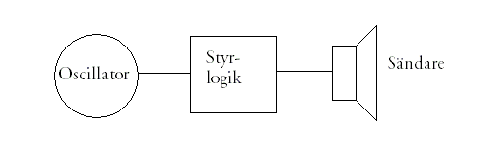
Figur 4. Principskiss över sändaren.

3.2 Digitala delen

Eftersom projektet till stor del handlar om analog signalbehandlig blev det digitala nätet inte speciellt stort. Figur 5 visar ett blockschema över det digitala nätet.

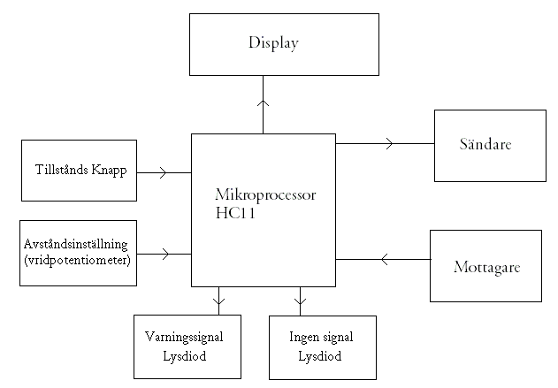
Figur 5. Blockschema.

3.2.1 Varningssignaler

Vi använder oss av två Lysdioder vilka agerar varningssignaler av olika typ. Den som är döpt till ”varningssignal” lyser då det uppmätta avståndet är mindre än det värde som användaren ställt in. Den andra lysdioden heter ”Ingen signal” och lyser då mottagaren inte får tillbaka någon signal. Detta kan vi detektera genom att varje mätning har tilldelats en maximal tid som den får ta. Om mätningen inte är klar inom denna tid måste det betyda att ingen signal har reflekterats tillbaka och lysdioden tänds.

3.2.2 Avståndsinställning

Om avståndsmättaren är i inställningsläge kan man ändra minsta varningsavståndet dvs. det minsta avståndet som får mätas upp innan varningssignalen tänds genom att vrida på potentiometern. Denna är kopplad rakt in på en av HC11:ans portarna med a/d omvandlare. Avläsningen av detta värde sköts genom polling.

3.2.3 Tillståndsknapp

Om man trycker på denna knapp kommer avståndsmättaren att växla mellan mätläge och inställningsläge. Knappen är kopplad till en av ingångarna som hanterar interrupt. På detta sätt slipper man att kontrollera om man trycker på knappen i programmet. Man får även en snabbare reaktion på knapptryckningen.

3.2.4 Display

När vi väl hade fått ordning på kontrastinställningarna på displayen var det inga större problem att få den att visa det den skulle. Mellan HC11:an och displayen går det en 8 bitars databuss samt 3 bitars styrsignaler. Efter en liten initialiseringsprocess i vilken man ställer in olika funktioner som t.ex. cursor on/off, display on/off osv. var det bara att köra igång. I stort sätt var det bara att skicka över ett tecken (ASCII värdet) åt gången från den textrad man ville skulle visas. Till att börja med rensade vi hela displayen innan vi skrev ut en ny rad. Men på grund av detta, fladdrade skärmen till vid varje uppdatering. Lösningen på detta problem blev att vi slutade rensa displayen och istället skrev vi bara över den gamla raden.

3.2.5 Hur en mätning går till

Avståndsmätaren är konstruerad så att den kontinuerligt mäter avståndet. Uppdatering av avståndet sker ca 2 gånger i sekunder. Mätningen börjar med att en signal skickas ut till sändarenheten. Samtidigt lagrar man värdet som den interna klockan har i minnet. Efter detta ligger HC11:an och väntar i en loop. Om loopen skulle bli slutförd och ingen signal har kommit tillbaks tänds ”ingen signal” lysdioden och mätningen görs om. Om däremot en signal skulle komma tillbaka skapar denna en interrupt och programmet hoppar vidare. Tiden då interrupten uppstod används för att räkna ut hur lång tid mätningen varit igång. Sedan körs 24 mätningar till på samma sätt. Nu har man 25 olika tidsvärden som man sedan tar medelvärdet på och konverterar till en längd. Om denna längd är lägre än varningsavståndet tänds ”varningssignalen”. Sen börjar allt om igen.

4 Utvärdering

Vi har nu slutligen lyckats få ihop ett fungerande system med en noggrannhet på någon centimeter när. Detta borde vara tillräckligt för att kunna parkera en bil utan risk för att kollidera med några föremål. Problemet är bara att sensorerna är så väldigt känsliga för hur man riktar dem. På längre avstånd måste hindret utgöras av en plan yta som är vinkelrät mot ultraljudets utbredningsriktning för att man ska få en tillräckligt stark signal tillbaka för att den ska gå att detektera.

Kravet på 2 meters räckvidd har vi inte kunnat uppfylla i den slutgiltiga versionen. Det gick bra när vi hade vårt analoga nät på kopplingsdäcket, men när vi flyttade över det till virplattan försämrades räckvidden till knappt en meter.

